**TUGAS 5**

**ALGORITMA PEMROGRAMAN**

**LOOP**



**Disusun oleh:**

**Rama Pramudya Wibisana 2022320019**

**PROGRAM STUDI SISTEM INFORMASI**

**FAKULTAS INFORMATIKA**

**UNIVERSITAS BINA INSANI**

**BEKASI**

**2022**

1. 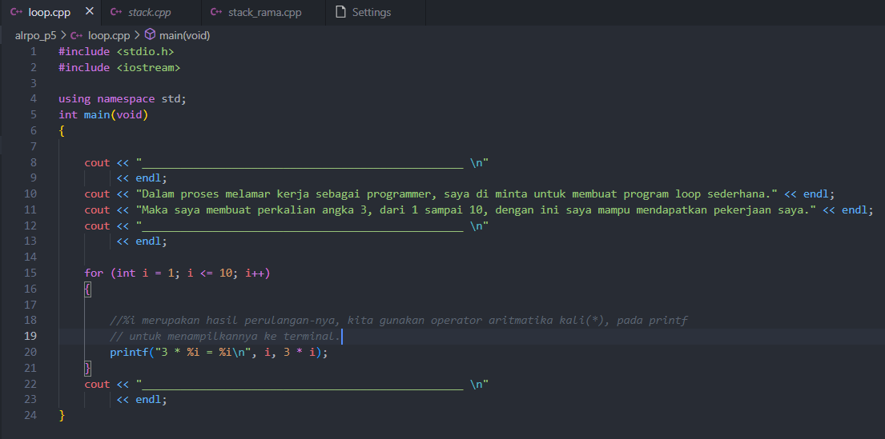**SYNTAX**
2. **PENJELASAN SYNTAX**

Dalam syntax diatas, saya menjelaskan mengenai bagaimana saya diterima bekerja sebagai programmer. Sudah menjadi rahasia umum ketika kamu ingin mendapatkan pekerjaan sebagai programmer, kamu akan melalui beberapa test untuk mengetahui kemampuan kamu dalam memahami sebuah logika.

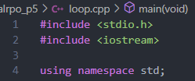

Dimulai dari <header>. Saya akan memakai beberapa fungsi dari iostream dan stdio.h, jadi saya harus mengimport nya kedalam program, seperti contoh disamping.

Selanjutnya..

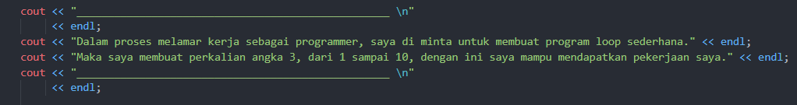

Perintah sederhana *cout* untuk menjelaskan sedikit mengenai konteks dari program yang saya buat. Sekarang kita masuk ke pemeran utama nya.

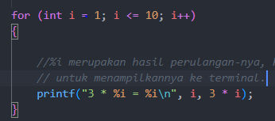singkat nya, nilai awal i itu 1, kemudian jika i kurang dari sama dengan 10 (angka 10 nya ikut), maka i akan terus di tambah sebanyak 10 kali. Maka saya print hasilnya %i untuk menampilkan hasil perulangan dari 1 – 10, dan panggil I dibelakang dan kalikan 3 (diluar string) karena aritmatika tidak bisa dilakukan didalam string. Maka output nya akan seperti ini :

1. 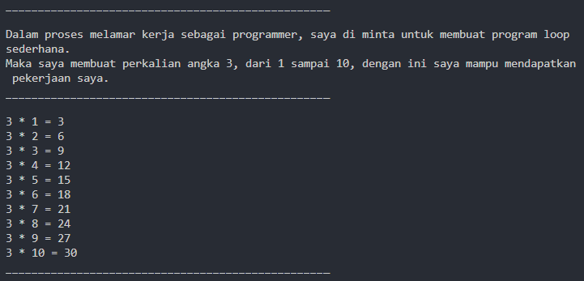**OUTPUT**